关于Vmonitor的说明

Version: 0.1

--- V5 soft workgroup

Revision Table
Date | Rev. | Author | Content of revision | Approval
2004-8-22 | 0.09 | Youmingqi | The first version of this document, include: description, coding style……
2004-9-7 | 0.091 | Youmingqi | Add user manual
2004-9-7 | 0.1 | Youmingqi | Port liuyong’s 568代码命名规范 to this document

简单介绍
Vmonitor是一个嵌入式软件开发环境。

面向用户：
- 硬件设计工程师
硬件工程师设计了芯片，需要进行大量的测试和验证，往往需要软件人员一起进行测试，为此消耗了大量的人力，本软件的实现可以使硬件测试工作减少软件人员的参与程度，硬件人员就可以对芯片进行最基本的测试；
- 市场工程师和销售工程师
市场工程师往往需要对我们所设计生产出来的芯片向客户进行推广，为此我们将设计大量的DEMO程序进行演示，由于演示项目较多，而且需要面对面的跟客户进行讲解，使用这样的工具，配合我们的芯片资料，演示文档进行讲解，将在最大限度上展现我们芯片的特点；
- 软件开发工程师
如何快速的开发针对芯片的驱动程序，应用程序，一个良好的软件开发环境，软件开发工具，debug工具，快速download的过程都是非常重要的，本软件是建立在VC7.0的开发环境基础上，能使用所有了VC7.0和windows的工具，建立在这样的资源上的工具必然能大量的加速我们的软件开发进程。

其主要目的是：
- 建立嵌入式软件开发平台，加速开发嵌入式软件；
- 提供常用工具，加速项目测试，提高软件的质量；
- 建立公共软件库，是文件和内存运算更加简单；
- 充分利用windows平台资源和vc的集成开发环境，提供良好的人机界面和调试环境；
- 保持软件的可移植性，确保软件能在windows，linux下运行，适应不用需求；
- 模拟芯片、外设算法，使嵌入式软件工程师能理解硬件实现原理，并希望能进一步为硬件工程师提供帮助；

“工欲善其事，必先利于器”，一个良好的工具能加速项目的进展，提高产品的稳定性，提前产品上市的进度。这个平台的创建就是在这个思想的指导下建立的，平台最基本的要求就是，系统的开放性和良好的可扩展性；
  - 首先它在windows平台上建立了嵌入式平台的模拟环境，抽象了嵌入式产品的底层通信机制；
  - 它实现了许多细小的工具，并为这些工具提供了统一的接口，虽然这些工具很小，但如果每次的程序开发都重做这些工具，其工作量也是很大的；这些工具完全C++实现，并具有跨平台的特点，因此能应用许多不同的项目中；由于接口统一，可以使升级的工作非常简单；
  - 针对不同项目的特点，它实现了可扩充性的可视化平台，不同的项目都可以在这个平台上建立，互不干扰，相互独立；
  - 这是一个利用了windows和visual studio资源的调试平台，能加速软件开发进程；
  - 统一的可视化接口，能方便测试工程师利用这个工具测试不同的产品；

软件组成：
- 软件界面
- 芯片模拟
- 嵌入式环境模拟
- 常用工具
- Driver软件实现

二、软件界面：
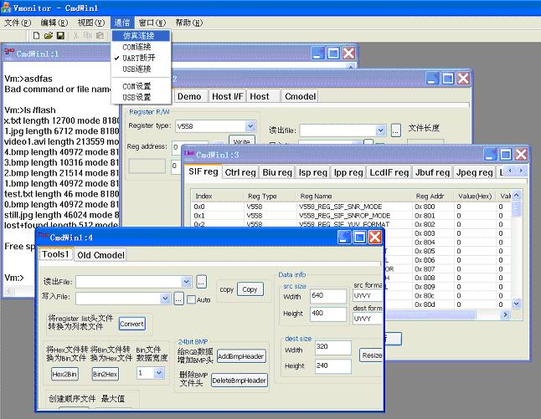

软件界面由4部分组成：

a．cmd window部分；
该窗口用于发送和接收命令，类似于dos prompt，所有在我们目标板上的演示程序都能在这个环境里执行。

b. Tools window部分
该窗口为常用工具库，提供了许多文件转换工具，如：copy，hex2bin，yuv2rgb等；

c. Register list window部分
该窗口的功能是将芯片或者我们所感兴趣的register列出来，并能动态的对这些寄存器进行修改或刷新获取寄存器里的数据；

d. Host Control panel部分
该窗口的功能是针对特殊应用所做的平台，比如testfpga，demo或针对特定模块的功能测试和综合；

e. 主菜单中的“通信”栏
该工具栏选择目前的通信信道，包括串口，USB和仿真信道，由于有些功能尚未调试完全，目前只支持串口调试部分；

三、嵌入式软件开发平台程序架构：
Drivers and applications
……
通信channel
芯片的Cmodel
仿真channel
串口
USB
通信协议2
模拟嵌入式环境
嵌入式环境
嵌入式环境
……
……
Drivers and applications
Register R/W, Sram r/w
Register R/W, Sram r/w
芯片
通信协议1
……
通信协议3
通信协议4
FPGA
Parse command
Parse command
模拟激励：
Video, File, Audio ….
模拟输出：Panel….
模拟输入输出：Sdcard….
………… 不断发展
软件平台
Drivers and applications
Host Register R/W, Sram R/W
command

其中：图中各部分介绍如下：
- 软件平台
软件平台指我们所开发出来的Vmonitor的软件执行环境；
- Command
指通过cmdwin直接发出的命令；
- Drivers and applications
针对我们的芯片所开发出了软件；这些软件都是纯C语言实现，可以方便自由的移植到嵌入式环境中取，从图中可以看到该层软件并应用在三个部分，如图中黄色色块部分；
- Host register R/W, Sram R/W
Windows平台的软件程序，负责与嵌入式系统通信，R/W寄存器内容；
- 通信协议层
该层虚拟抽象通信层，在该层以下将面对许多不同的产品，通信协议，并包括虚拟芯片模拟部分；
- Parse command
解释应用程序所发出的命令，并调用相应执行程序；
- Register R/W, Sram R/W
访问register和Sram

四、软件开发目标：
- 本软件的目标是保证软件开发的平台、目标无关性，无论是CMODEL还是真正的产品都能实现用户的意图，产生用户预期的结果。
- 友好的用户界面和测试工具；
- 良好的可移植性，保障软件的能在不同平台直接使用；
- 合作式开发，加速软件开发进程；
- 重入性软件设计规则，使软件结构有充分的层次性；
- 对每个语句的设计都有对算法的理解，保障软件执行效率和并减少对系统的依赖程度，反对开辟大量的内存空间；

五、项目组成介绍
Vmonitor是一个平台，该平台包括以下的几个项目：Cmodel project, Embedded software development environment, scripts project, general tools，chip emulator;
  - Cmodel project
Cmodel project指将公司芯片中用到的所有算法使用C语言进行实现，并确保在相同输入的情况下，芯片得到的结果与Cmodel得到的结果一致；
我们组对这个project的规划是，该project由3个大的部分组成：
- Cmodel architecture
设计一个通用的Cmodel architecture，支持cmodel map，Cmodel的自动化；其示意图如下：

Cmodel1
Cmodel2
Cmodel3
…….
…….
图1、cmodel architecture

在Cmodel architecture中包含以下几个属性：
    - Black box
这是算法的容器，如图中所示的框；它是具体算法的基类，我们所要实现的算法都必须继承这个基类，相同算法的算法都放在同一个Black box中；例如：DCT的实现方法有：浮点运算，快速运算等，这些不同算法都放在同样的Box中，用户通过选择类型来进行区别；

    - Pin
这是Black box相互连接的通道，目前我们定义pin只有一个数据流动方向，即不支持INOUT结构，由它来推动上一级的数据流动到下一个Block box中去；

    - Configuration option
不同的Black box有自己特有的配置，例如图像尺寸，digital gain模块有R gain, Ggain, B gain，而Gamma 模块有Gamma表这些特性配置等；

    - Map
将不同的Black box连接起来，组成一个我们需要分析的系统，这些连接关系被称为Map；

在以上属性的基础上，我们还可以产生许多扩展；
  - 最基本的module指将Black box, Pin, Configuration option, Map组合所构成的系统，如V558中的ISP模块由CFA, DPD等组成；
  - 高级的module是在基本module基础上的衍生，基本module也成为高级module的一部分；
比如V558就是由ISP, IPP, JPEG等module组成的；
  - Map的scripts支持
将Map信息保存在文本文件中，支持save和load功能；

Cmodel architecture是跨平台的，能支持在LINUX和WINDOWS下执行；

- Algorithm implement
该部分指具体的算法实现部分；这段也是跨平台的；

- GUI environment
良好的图形化使用界面，这部分目前使用的是MFC，只能运行在WINDOWS平台下；友好的图形化界面能加速Cmodel的测试和尝试；

  - Embedded software development environment
Embedded software development environment指在Windows平台下进行嵌入式软件开发，以期达到提高嵌入式软件开发速度，增强嵌入式软件的debug能力的目的；我们从软件工程的角度来分析嵌入式软件结构；
Embedded environment
Application
Driver
Register R/W and Sram R/W

chip
Register and Sram
图2、传统嵌入式软件结构

从图2可以看到，Register R/W and Sram R/W这个层次的目的是为了实现可靠的chip操作；如果将这一层扩展定义为可靠的通信通道，则我们可以得到图3；

Embedded environment
Application
Driver
Register R/W and Sram R/W channel

chip
Register and Sram
图3、扩展意义上的嵌入式软件结构

再将图3中的Application和Driver部分移植到PC上，将Register R/W and Sram R/W channel修改为图4所示，我们可以得到图5的结构如下：
Embedded environment
PC environment
Call register R/W and Sram R/W function
Send register R/W and Sram R/W command
Channel: UART, USB, Ethenet
Channel: UART, USB, Ethenet
Read command from channel
Parser received command
Execute coordinate command
Register R/W and Sram R/W
图4、抽象的Register R/W and Sram R/W channel实现

Embedded environment
PC environment
Application
Driver
Register R/W and Sram R/W channel
Register R/W and Sram R/W channel

chip
Register and Sram
图5、使用PC进行嵌入式软件开发的结构

经过以上的证明，我们看到使用PC进行嵌入式软件开发是可行的，而且这一点已经在V568的FPGA验证和Driver开发中得到的具体的实例证明；
使用这种开发模式所带来的好处是：
- 软件架构能力得到了增强，层次结构非常清楚；
- 可以使用VS.NET进行软件Debug，利用这个世界上最好的软件环境，可以在最大限度的提高软件的质量；
- 降低了嵌入式软件开发的门槛；
- 嵌入式软件开发效率大大提高，免除了重复下载嵌入式程序的过程，这些下载中大大的浪费了软件开发时间；
- 大大的降低了嵌入式软件开发成本，目前许多嵌入式软件开发模式是依赖仿真器进行，但新模式直接使用VS.NET做仿真器；
- PC成为了一种可以自由使用的工具和资源

目前，这个project包括了以下几个部分：
- Cmdwin
  - 提供DOS Prompt人机交互平台
- GUI plane
  - 提供GUI测试平台
- communication channel
- embedded environment
- embedded software -- driver, RDK, application

这种开发模式已经应用到V568的FPGA测试和Driver的开发中，在FPGA测试过程中，硬件工程师和软件工程师基本都不用在实验室中，主要是QA工程师在实验室中进行测试，合理分工，大大的降低了软硬件工程师的工作强度，提高了芯片的测试覆盖率；

目前正在进行以下的一些升级工作；
- 将通信通道定义到RDK接口部分；
- 尝试应用到V9系列的开发模式中去，以提高V9系工程师的效率和FPAG测试的覆盖率，降低V9系工程师的重复劳动；
- 建立multi-task os的嵌入式环境，实现在不同环境中对Driver或RDK的测试，提高产品质量；

  - scripts project
该项目指设计一种scripts，能自动执行测试程序，并对测试结果进行判断，提高测试的自动化程度，降低QA工程师的测试工作量；其包含以下几个方面：
- Cmodel品质测试；
- FPGA功能测试；
- Driver测试
- RDK测试
目前我们定义的scripts语法有4类：
- C语言scripts语句；
  - 语法具有最广泛的用户群；
  - 最容易升级成测试程序；
- Regop scripts
  - 最为简单的HW工程师测试语句；
  - 继承以前的测试语句；
- System command scripts
  - 方便的使用平台工具
- Map scripts
  - 为cmodel architecture服务
将来这个项目将发展到：
C compiler
C++ compiler
C++ to C converter
Coding style generator
等；
例如，当我们公司未来设计IP时，有可能需要提供Cmodel给客户，我们需要对release的Cmodel做一定的修改（加密或统一风格等）；
再例如，当我们公司要进行CPU设计时，我们需要有在Compiler做准备工作的人才；

另外关于scripts测试向量的产生，以后将修改为规则定义方式，即在规则定义范围内的测试向量可以自动产生，关于这部分工作正在策划之中，思路是从有限自动机入手；

这个项目是平台无关的，可以自由移植到LINUX环境中去；

  - general tools
我们将进行通用工具的设计，这里包括：
- 各种视频文件格式转换工具；
- 各种音频文件格式转换工具；
- 常用文件转换工具；
- 信号分析工具等；
这些工具的使用以后也将被集成到scripts中去；

目前我们在视频文件格式转换工具上已经做了很多，在V568的FPGA测试和Driver的开发中都发挥了巨大的作用；

这个项目可以自由移植到其他平台；

  - chip emulator
chip emulator与Cmodel project有相似的地方，但不同的是chip emulator具有独立个性，不同芯片的chip emulator是不一样的；
在chip emulator中，将出现以下的一些概念：
register
interrupt
目前这个项目只有一个raw model；
这个项目同样也是平台无关的；

  - sill plan
Sill plan的目的是为了：
- 加速algorithm在Cmodel里的实现
- 增加cmodel的验证和测试手段
- 减轻algorithm的接口压力，提高工作效率
- 降低对cmodel人员的要求，缓解公司人才需求的矛盾；
Sill仍然是vmonitor的子集；
Sill包括以下几个部分：
  - Math lib
  - General algorithm
  - General analyzer tools
  - GUI
Sill将被用于Cmodel architecture中；
Math lib指基本的数学运算库，比如：
矩阵求逆，矩阵求特征值，求行列式，求卷积等；
general algorithm指常用的算法实现，比如：
DCT, Huffuman VLC，CFA，low filter, high filter，坐标变换等
General analyzer tools指通用分析工具的实现，如：
S/N ratio，histogram, 时域分布，频域分布等；
GUI指可视化的分析和使用工具，如：
包络图，直方图，图像比较工具等；

Sill计划是一个对编程人员要求比较低的计划，它在不了解具体芯片的实现算法的情况下就可以进行设计，但具体芯片算法的实现却又建立在这些算法的基础上，而且具体芯片算法还会对Sill提出新的要求；
数值计算和精度由sill来保证，但具体芯片算法的积木却由高级verification成员实现；降低了高级verification成员的工作量；

六、文件组成介绍

七、Coding style

class以大C开头，
如：class CBatchParse : public CBufferBase

struct以大T开头，关键字tag，并同时定义指针类型
如： typedef struct tag_TKeyStringMap {
int index;
char keychar[KEY_MAXCHAR];
char value[KEY_MAXCHAR];
int select;
int type;
} TKeyStringMap, *PTKeyStringMap;

同类的数据放入一个enum group，以enum结尾，
enum PARSETYPEenum
{
BATCH_OVER,
BATCH_REGTYPE,
BATCH_STRINGTYPE,
BATCH_UNKNOWTYPE,
BATCH_WRITE_REG,
BATCH_STRING,
BATCH_FAILED
};

所有的宏都是大写：
#define FRAME_START 1
#define FRAME_STOP 0

以.c结尾的源程序在相应头文件中用extern “c”注明：
#ifdef __cplusplus
extern "C" {
#endif
……
#ifdef __cplusplus
}
#endif

每个头文件都以：#ifndef或#progma once定义
如：
#ifndef _CMODEL_GLOBAL_H_
#define _CMODEL_GLOBAL_H_
……
#endif
或
#pragma once
但#prama once在一些编译器上可能不支持；

尽量给class的服务和接口定义缺省参数；
如：void SetSize(int size = BUFFER_DEFAULT_SIZE);

变量定义：
class的变量都以m_开头，并尽量定义为private
private:
int m_valid;
int m_rpoint;
int m_wpoint;

全局变量以g_开头：
如：TKeyStringMap g_KeyMap[] = { …… }；

如非必要，全局变量最好为const类型：
如：const int g_KeyCount = sizeof(g_KeyMap) / sizeof(TKeyStringMap);

在相应头文件包含全局变量的声明：
extern const TModulePara g_ChipPara[];
extern const TConnectMap g_V568Map[];
extern const int g_V568MapCount;

如果变量作用范围只在所在文件，则请加上static；
如：static int g_Table = 0;

任何函数里所用到的变量都定义在函数开始部分；

变量申明只能是：
UINT8，UINT16，UINT32，SINT8，SINT16，SINT32；
和typedef的结构体
枚举类型不能用typedef，因此也不能用来申请变量；
变量名尽量短，表达意义即可，主要是函数名要清晰；
变量尽量复用，有些编译器对变量较少的函数会使用内部寄存器处理，可以提高程序执行速度；
interface和data等请不要定义为变量，因为这些在一些编译器里被认为为关键字；

定义指针请将修饰符紧靠变量，如：
int *a, b;
而非
int* a, b; 或int * a, b;

书写风格：
{}对齐，运算符用空格分开，全局变量配置参数最好用制表符对齐，逻辑表达式首行缩进，制表符占4个空格；
如：
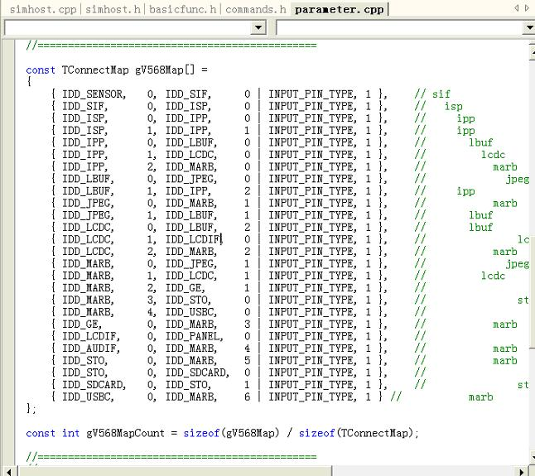
（制表符对齐）

操作符前后和标识符前后必须加空格
如：
for(i = 0; i < gV568MapCount; i++)
{
this->ConnectModule( (gV568Map+i), this->m_pin+i );
this->m_pin[i].SetDelayCount(gV568Map[i].delay);

this->m_pin[i].SetPinId(i);
}
每个函数的长度不得长于50行，最好不要超过一屏；
大括号必须上下对齐；

函数定义：
如果函数的作用范围只在本文件，则定义static；
如：
static void MarbSetB0layerMem(UINT8 fmt, TSize size)
{
UINT32 len;

len = GetBmemSize(fmt, size);
gMarbContext.map.layerB0start = gMarbContext.sramstart;
gMarbContext.map.layerB0end = gMarbContext.sramstart + len;
}

关于乘除法：
- 由于乘除法比较占CPU时间，因此所有以2为底的数做运算时，必须用“>>”和“<<”代替；
- 在程序实现中，尽量考虑减少乘除法的次数，能用2次算法尽量不用3次的；

关于if/else：
在许多函数中总有if/else语句，这样的语句最好能写成下面的这种形式：
if(len == 0)
return;
if(unit == this->m_unit) //else 被省略
{
if(this->m_size >= size)
return;
}
this->release(); //else 被省略
this->m_buf = new char[len];

八、编程思想：
- 程序尽量为void类型，无论是输入还是输出；
- 每个函数不要太长，一定要尽量推敲，保证函数的可重用；
- 函数尽量少if/else的判断；
- 参数的传递，尽量以指针和int类型为主；
- 编译的选项选择-W4等级（最高级），在最终Code中应该没有warning的存在；
- 每个函数都应该有清晰的层次结构，计算和输入输出分开；
- 平台虽然使用MFC编程，但MFC的主要职能是界面，关于算法的部分必须保证能在不同平台移植；
- 每个Dialog都必须有以下的风格：
  - 含有全局的context，包含所有dialog所能输入输出的参数变量；
如：typedef struct tag_TMarbOption {
int mode;
int almode;
int gapratio;
int isize;
int ramstart;
int ramend;
TMarbMap map;
} TMarbOption, *PMarbOption;
  - 含有以下函数：
virtual void InitUserOption(void);
初始化全局变量参数；
virtual void DispOption(void);
在Dialog上显示变量参数
virtual void GetUserOption(void);
通过Dialog获取用户的输入参数
- 对于class的变量和接口声明：
  - 变量尽量用private
  - 函数尽量用protected
  - 慎用virtual定义class的接口和属性，因为
    - virtual使得父类的vtable里的接口被子类取代
  - 所有的析构函数都定义为虚函数；
- 每个项目都要有清晰的层次结构
- 在类的继承中，使用自身的服务请加前缀this->，使用父类的服务请加父类名做前缀

十、芯片模拟（cmodel）部分的实现

十一、Tools类库部分的实现
项目：tools
目录：Vmonitor\v568cmodel\tools
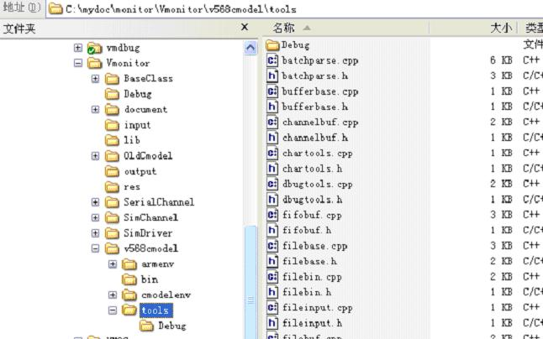

包含类库：
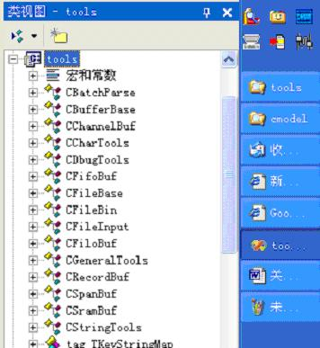

该类库包含一些常用类库：
如：FIFO，FILO，SRAM等；
其中一些比较常用的类库工具有：
CBatchParse，CdbugTools，CgeneralTools，CstringTools等；
关于vmonitor里类库的介绍：
- tools project
tools project几乎是所有其他工程的基础，它包含：
Type.h
Global.h
Baseitem.h
Typeprop.h

Type.h中包含：
  - 基本的数据类型定义；
有UINT8, UINT32, ……
  - bit枚举定义；
BIT0, …… BIT15
  - 常用的宏定义；
SUCCEED, FAILED, TRUE, FALSE, NULL
  - multimedia相关的数据类型枚举
    - CTRLSTREAMenum
      - 表示control信号
    - AUDIOSTREAMenum
      - 表示audio的各种格式
    - IMAGESTREAMenum
      - 表示各种图像格式
    - SYSTEMSTREAMenum
      - 表示各种系统流格式
这些stream type就是我们要研究的对象的基础
  - JPEG文件类型JPEGTYPEenum
JPEG_422, JPEG_420…..
表示不同的jpeg文件类型
  - Register类型REGWTYPEenum
    - BIT8表示寄存器是8位的
    - BIT_16_LTOH表示寄存器是16位的，其数据的低位在低地址，高位在高地址
    - BIT_16_HTOL表示寄存器是16位的，其数据的低位在高地址，高位在低地址
    - BIT_24_LTOH表示寄存器是24位的，其数据的低位在低地址，高位在高地址
    - BIT_24_HTOL表示寄存器是24位的，其数据的低位在高地址，高位在低地址
    - BIT_32_LTOH表示寄存器是32位的，其数据的低位在低地址，高位在高地址
    - BIT_32_HTOL表示寄存器是32位的，其数据的低位在高地址，高位在低地址
  - Rotation模式定义：ROTATEMODEenum
  - Overlay模式定义：OVERLAYMODEenum
  - 操作符定义：TRANSFEROPCODEenum
  - 缺省memory申请大小定义
#define BUFFER_DEFAULT_SIZE 0x1000

由于vmonitor支持在windows, linux, embedded system下运行，所以type.h会被这些不同平台链接，因此存在一些编译开关；

global.h中包含：
  - 常用的全局数组
extern const char *gStreamType[];
表示image stream type的string说明；
extern const char gTotalStreamType;
表示所有的image stream type的数量；
extern const int gImgStreamOrder[][6];
用于格式转换，应用在image stream的变换上；
extern const int gImageProp[];
用于计算image stream的大小；
extern const char *gRotateMode[];
表示RotateMode的string说明；
extern const char gTotalRotateMode;
表示总共有多少种Rotation mode
extern const char *gOverMode[];
表示Overlay Mode的string说明；
extern const char gTotalOverMode;
表示总共有多少种Overlay mode
extern const char *gJpegFmt[];
表示Jpeg文件格式的string说明；
extern const char gTotalJpegFmt;
表示总共有多少种Jpeg文件格式；
extern const char *gAudStreamType[];
表示Audio stream类型的string说明；
extern const char gTotalAudStreamType;
表示总共有多少种Audio stream格式；
extern const char *gCtrlStreamType[];
表示Ctrl stream类型的string说明；
extern const char gTotalCtrlStreamType;
表示总共有多少种Control stream格式；

Baseitem.h中包含：
  - Class Baseitem， 这几乎是所有类的基类，它所定义的是最基本的“黑盒子模型”，它提供了两个接口虚函数：
virtual int Read(char *buf, int len) = 0;
virtual int Write(char *buf, int len) = 0;
Read表示从“黑盒子”中读出数据送到buf中去，其中buf的大小为len，读出的数据总量为函数return值；
Read表示将数据buf写到“黑盒子”中去，其中buf的大小为len，成功写入的数据总量为函数return值；

  - class CbaseObject，采用public的方式从CbaseItem继承，它表示的是一些device，所有对这个device的操作都需要在open之后；这个class定义了最基本的5个操作；
virtual int Read(char *buf, int len);
virtual int Write(char *buf, int len);
virtual void Close(void);
virtual void Open(void);
virtual int IsOpened(void);
Read与“黑盒子”定义一致，但在device被正确Open之前，是无法从Device里读到任何数据的，所以在Open之前的Read操作返回值都是0；
Write与“黑盒子”定义一致，但在device被正确Open之前，是无法向Device写入任何数据的，所以在Open之前的Write操作返回值都是0；
Close表示关闭device，当device被关闭后，将不能对device进行操作，将这个操作定义为void类型是因为按照我们所规定的编程风格，close应该可以handle所有的情况，总之，close的目的很明确，关闭device；
Open表示打开一个device，当device被open之后，才能对device进行操作，这个操作也是void类型的；
IsOpened表示device是否被打开，返回0表示没有打开，非0表示已经打开；
结合c++的特点，在析构函数~CBaseObject()里调用了Close服务，确保device被关闭；
比如，文件就属于这样的设备，它需要open之后才能操作，而且还需要close；

  - class CbaseChannel，采用public的方式从CbaseObject继承，它表示的是通信通道的模型；通信通道的模型除了CbaseObject的属性外，还增加了
void SetCallBack(ChannelCallBack *pcall);
void SetRWmode(int mode = CALLBACK_MODE);
int GetRWmode(void);
以及
volatile int m_rwMode;
ChannelCallBack *m_pcall;

SetCallBack是虚函数，它可以被子类继承，不同的子类可以在SetCallBack中加入自己的一些操作；ChannelCallBack函数定义如下：typedef void ChannelCallBack(void);

SetRWmode表示channel的Read模式，模式总共有两种：
enum CHNLRWMODEenum {
CALLBACK_MODE,
WAITING_MODE,
};
CALLBACK_MODE表示Channel里有数据时，Channel将调用m_pcall通知上层；
WAITING_MODE表示Channel里有数据时，Channel不调用m_pcall通知上层；

- toolbuf project
在软件世界里最重要的两个东西，一个是memory，另外一个是文件；这是因为memory使用时需要申请，结束时需要释放，文件在使用时需要open，结束时需要close；利用C++中构造和析构函数特点，可以使得这两部分的管理变得非常简单；

  - class CMemBase : public CbaseItem
是memory管理的基础类；
这个class的物理模型是：管理一个大的memory pool，这个memory pool可以来自外部输入，也可能是从系统申请得到的，另外还可以指定这个memory pool的单元宽度，在析构函数里，如果memory pool是向系统申请得到的，将自动释放这个memory pool，是系统回收这片内存；
针对这个模型，需要提供以下一些服务：
  - CMemBase(int size = 0, int unit = 1);
申请size * unit大小的memory pool；
  - int GetSize(void);
获取memory pool的大小，单位为memory pool的最小单元
  - int GetTotalSize(void);
获取memory pool的总大小，单位为字节；
  - void SetSize(int size = 0, int unit = 1);
向系统申请size * unit大小的Memory pool，如果之前class管理的memory pool是外部提供的，则memory pool将修改为自身申请的内存；如果之前class管理的memory pool是自己向系统申请的，而且memory size比新要求的大，则class将不再申请新内存，否则才释放原来的内存空间，申请新内存；
  - void SetSize(char *buf, int size = 0, int unit = 1);
将大小为size * unit的buf送入CMemBase进行管理，在这种情况下，在析构函数里，CmemBase将不再释放这个memory pool；在这儿的注意事项是，如果CmemBase已经向系统申请过memory pool，CmemBase将释放这些memory;
其protected成员定义为：
int m_size;
int m_unit;
int m_totalsize;
m_size表示BufferBase所含有的单元数；
m_unit表示BufferBase里单元的大小；
m_totalsize表示BufferBase总共的大小，单位为Byte;
其public成员为：
char *m_buf;
m_buf表示BufferBase所使用的memory；
其private成员为：
char *m_MemPool;
m_MemPool表示BufferBase里向系统申请的memory指针；

  - class CBufferBase : public CmemBase
CbufferBase继承Cmembase，其将向系统申请的缺省memory pool的大小设置为BUFFER_DEFAULT_SIZE；

  - class CSramBuf : public CBufferBase
这个类的目的是模拟一个Sram，并对这个Sram进行管理；
由于继承了CbufferBase，所以Sram的管理由CbufferBase负责；
Sram的行为模型指对一块Sram来说，使用者可以访问修改这个Sram的任意一块内容；为了访问Sram，用户需要提供将访问的sram的起始地址和结束地址，其中结束地址可以不提供；
针对这个模型，CsramBuf的定义如下：
int m_start;
int m_end;
m_start表示要操作的sram的起始地址，初始值为0，表示从Sram的最开始起操作；
m_end表示要操作的sram的结束地址，初始值等于Sram的大小，表示可以操作到Sram的最后一个数；
CsramBuf定义的接口如下：
virtual int Read(char *buf, int size);
功能定义为：以当前m_start，m_end为界，将Sram的数据读出到buf中；
virtual int Write(char *buf, int size);
功能定义为：以当前m_start，m_end为界，将buf里的数据写到Sram里去；
void SetSize(int size = 0, int unit = 1);
重新设置Sram的大小，并重新设置m_start = 0, m_end = m_totalsize;
int Write(char *buf, int size, int start, int end = 0);
功能定义为：修改m_start，m_end的值，end = 0表示m_end等于sram的结束地址，将buf里的数据写到Sram里去；
int Read(char *buf, int size, int start, int end = 0);
功能定义为：修改m_start，m_end的值，end = 0表示m_end等于sram的结束地址，将Sram里的数据读到buf里去；
如接口中定义，end = 0表示没有结束地址的限制，只有sram本身大小的限制；
即：Write能写入的最大buf不仅受start, end的限制，还受到memory pool的total size的限制；
Read也一样；
void SetOption(int start, int end);
修改Sram的起始地址和结束地址；

该模型示意图如下：
Memory pool

Sram model
m_start
m_end
buf
图1、Sram buffer model

  - class CSpanBuf : public CSramBuf
CspanBuf所描述的物理模型是：

span
Skip1
Skip2
start
图1、spanbuf的二维表示

这种情况就像在一幅大图中划出一个矩形，并对这个矩形进行操作；但实际的内存空间是线性的，如下图所示：

start
span
skip
span
图1，实际的1维存储方式

CspanBuf的定义如下：
Private成员为：
int m_span, m_skip, m_start;
这三个成员表示的是上述模型要用到的三个变量；
m_span即图中的span，表示操作对象的内存宽带；
m_skip即图中的skip，表示每次操作后跳过的距离；
m_start即图中的start，表示操作对象的起始地址；
初始化定义为：
m_span = 1, m_skip = 0, m_start = 0;
接口定义有：
virtual int Read(char *buf, int size);
表示从当前所设置的区域将数据读到buf里；
virtual int Write(char *buf, int size);
表示将buf里的数据写入当前所设置的区域；
void SetSize(int size = 0, int unit = 1);
修改CspanBuf的memory pool空间，并初始化m_span, m_skip, m_start；
int Write(char *buf, int size, int start, int span = 1, int skip = 0);
配置m_span, m_skip, m_start，并将buf里的数据写入当前所设置的区域；
int Read(char *buf, int size, int start, int span = 1, int skip = 0);
配置m_span, m_skip, m_start，并将当前所设置的区域里的数据读出到buf里去；
void SetOption(int start, int span, int skip);
配置m_span, m_skip, m_start；

  - class CBlockBuf : public CSramBuf
所描述的物理模型为Block device，比如硬盘，CF卡等；这样的设备的最小操作单元都是块，比如通常我们使用的硬盘，其每次操作的大小都是512Byte的整数倍；
CblockBuf的private变量有：
int m_blocksize;
表示该设备最小的操作单元；
其提供的接口函数为：
void SetSize(int block, int blocksize);
设置该块设备的大小，以及单位块的大小；
this->m_blocksize = blocksize;
int Write(char *buf, int size, int start, int end = 0);
将buf写入该块设备地址空间在start和end之间的区域，根据块设备的特点，start将按照m_blocksize对齐，因此上层软件需要注意地址的对齐关系；
start -= start % this->m_blocksize;
int Read(char *buf, int size, int start, int end = 0);
将块设备里start和end之间的数据读出到buf，同样，start也将被按照m_blocksize对齐；

class CFifoBuf : public CSramBuf
这是一个非常重要的模型，描述的是FIFO（first in first out），
rpoint
wpoint
图1，FIFO模型

如上图所示，FIFO的特点有：
- FIFO由一个内存空间组成，是有一定大小的，定义为m_totalsize；
- FIFO内部含有读写指针，分别为rpoint和wpoint初始化值都是0，此时的FIFO为空；
- 每次读操作都从rpoint开始，而且rpoint将累加，当累加到m_totalsize时，rpoint = 0；
- 每次写操作都从wpoint开始，而且wpoint将累加，当累加到m_totalsize时，wpoint = 0；
- 当读操作时，rpoint = wpoint，表示FIFO为空，已经没有有效数据可以读取；
- 当写操作时，wpoint = rpoint，表示FIFO已满，表示已经没有空间可以写入新的数据；
根据FIFO的特点，得到CfifoBuf的定义如下：
private变量：
int m_valid;
int m_rpoint;
int m_wpoint;
m_valid表示FIFO的状态；
m_rpoint表示FIFO的当前读指针；
m_wpoint表示FIFO的当前写指针；
CfifoBuf的接口定义如下：
virtual int Write(char *buf, int size);
表示将数据buf写入FIFO，如果FIFO满了，将不能写入任何数据；
virtual int Read(char *buf, int size);
表示将FIFO里的数据读到buf里，如果FIFO空了，将不能读出任何数据；
CfifoBuf的服务函数定义如下：
void ClearPoint(void);
清空FIFO；
void SetSize(int size = BUFFER_DEFAULT_SIZE);
设置FIFO大小；
int IsFifoEmpty(void);
当前FIFO是否为空，空return 1；非空return 0;
int Write(int val, int vlen);
将数据var的前vlen字节写入FIFO；
int Read(int len);
返回从FIFO里读出的len长Byte的数据，根据返回值的特点，len <= 4；
int Query(int len);
查询操作，返回与Read(int len)一样的结果；注意本服务不会改变m_rpoint的值；
void SetReadPoint(int x);
将FIFO的m_rpoint修改为x，而且将FIFO状态置为非空；
void SetWritePoint(int x);
将FIFO的m_wpoint修改为x，而且将FIFO状态置为非空；
void ValidPoint(void);
将FIFO状态置为非空；
int GetReadPoint(void);
获取FIFO的m_rpoint值；
int GetWritePoint(void);
获取FIFO的m_wpoint值；
int GetDataSize(void);
获取FIFO的有效数据大小；
int GetFreeSize(void);
获取FIFO的剩余空间大小；
请注意：考虑到FIFO的环状特点，GetFreeSize() + GetDataSize () != m_totalsize；

  - class CFiloBuf : public CSramBuf
该物理模型为FILO（fist in last out）；
图1、FILO模型
wpoint
Write
Read

FILO的物理定义为：
- FILO由一个内存空间组成，是有一定大小的，定义为m_totalsize；
- FILO内部含有读写指针，分别为rpoint和wpoint初始化值都是0，此时的FILO为空；
- 每次读操作都从rpoint开始，而且rpoint将递减，当递减到0时，FILO为空；
- 每次写操作都从wpoint开始，而且wpoint将累加，当累加到m_totalsize时，FILO为满；
- wpoint = rpoint；
- FILO有个很直观的应用就是倒序，即写入和读出的数据顺序正好相反；
所以根据FILO的特点，定义CfiloBuf有：
private变量：
int m_wpoint;
m_wpoint表示FILO的当前指针；当m_wpoint = 0时表示FILO为空，当m_wpoint非0时表示FILO非空；
接口函数有：
virtual int Write(char *buf, int size);
表示将buf写入FILO中；
virtual int Read(char *buf, int size);
表示将FILO里的数据读到buf里去；

其他服务函数有：
int Write(int *buf, int size); // size unit = sizeof(int)
将int类型的buf写入FILO，size的单位是int，在当前体系中，实际memory是size的4倍；
int Write(short int *buf, int size);// size unit = sizeof(short int)
将short int类型的buf写入FILO，size的单位是short int，在当前体系中，实际memory是size的2倍；
int Read(char *buf, int size, int bw);
从FILO中读出数据放在buf中，每个单元的单位为bw，size是按照Byte计算的；
int Read(int *buf, int size);
从FILO中读出数据放在int类型的buf中，size是按照int计算的；
int Read(short int *buf, int size);
从FILO中读出数据放在short int类型的buf中，size是按照short int计算的；
void ClearPoint(void);
清空FILO；

  - class CRecordBuf : public CFifoBuf
  - class CChannelBuf : public CSramBuf
这两个class的物理模型比较复杂，建模考虑也不是很完善，因此不作深入描述；

CrecordBuf描述的是象TCP/IP类似的应用，在许多通信协议中，往往采用通信包的方式进行通信，因此我们不仅要记录每个通信包的数据还要有一个序列来描述每个通信包的大小，这个class从CfifoBuf继承；

CchannelBuf描述的是rpoint+wpoint = buffer size-1的通道模型；

- class CVLfifoBuf : public CFifoBuf
CVLfifoBuf描述的是可变长的FIFO，其原始模型为MIDI格式中的可变长数据；
下面是可变长数据格式定义：
variable length quantity. Only the first 7 bits of each byte is significant (right-justified; sort of like an ASCII byte). So, if you have a 32-bit delta-time, you have to unpack it into a series of 7-bit bytes (ie, as if you were going to transmit it over midi in a SYSEX message). Of course, you will have a variable number of bytes depending upon your delta-time. To indicate which is the last byte of the series, you leave bit #7 clear. In all of the preceding bytes, you set bit #7. So, if a delta-time is between 0-127, it can be represented as one byte. The largest delta-time allowed is 0FFFFFFF, which translates to 4 bytes variable length. Here are examples of delta-times as 32-bit values, and the variable length quantities that they translate to:
NUMBER VARIABLE QUANTITY
00000000 00
00000040 40
0000007F 7F
00000080 81 00
00002000 C0 00
00003FFF FF 7F
00004000 81 80 00
00100000 C0 80 00
001FFFFF FF FF 7F
00200000 81 80 80 00
08000000 C0 80 80 00
0FFFFFFF FF FF FF 7F
根据这个定义，CVLfifoBuf提供的额外服务有：
void Write(int val);
将val写入FIFO，写入时需要做可变长变换；
int Read();
从FIFO读出数据，将可变长数据还原；

- class CLineBuf : public CSramBuf
ClineBuf所描述的物理模型如下：
width
edge
edge
0 1 2 3 4 5 6 7 ……………... 70 71 72 73 74 75 76 77
图1、ClineBuf的物理模型

Linebuf的物理定义为：
- Linebuf由一个内存空间组成，其总宽度为width + edge + edge，但实际的数据总量为width，在width两端各有edge宽度的数据总量，图1中的width = 70，edge = 4，总大小为78；
- 其edge部分的数据填充方式有多种种形式：
  - 都等于与其相等的点的数值，如图1中，0，1，2，3的数值都等于4的数值；
  - 等于与最外边点折叠的数值，如图1中，左边以4进行折叠，3＝5，2＝6，1＝7，0＝8；
  - ……
  - 在ClineBuf中实现的是a的算法，以后将增加赋值方式选择；☺
- Linebuf的物理原型被经常用于图像芯片的实现，因为图像是二维数据，所以许多类似滤波器的操作单元都是行，因此Linebuf被广泛使用；

ClineBuf的protected变量有：
int m_wpoint;
int m_edge;
int m_width;
m_wpoint用于记录向ClineBuf写入的数据量，当linebuf被写满后，必须将linebuf清空才能写入新行数据；
m_edge即图1所示的edge；
m_width即图1所示的width；

ClineBuf所提供的接口如下：
CLineBuf(int width = DEFAULT_LINEBUF_WIDTH, int edge = 4, int unit = 1);
Width即为图1所示的width；
Edge即为图1所示的edge；
Unit为linebuf的操作单元；
virtual int Write(char *buf, int size);
将buf里的数据写入linebuf，在写入数据时，m_wpoint将增加，因此上层调用可以多次调用write服务对linebuf进行填充，当linebuf被填充满后，将不能再被写入数据；
int Read(int pos);
对出linebuf里位置为pos的数据，位置的定义如图1所示；
virtual void operator = (CLineBuf &a);
赋值语句，将linebuf A的数据和配置copy倒当前linebuf里；
void ClearPoint(void);
清除linebuf，调用后linebuf为空；
int IsFull(void);
判断linebuf是否已经填满，如果是，返回非0，这个判断很重要，因为linebuf的很多服务一般都是在linebuf填满的时候提供才是最合理的；
void SetSize(int width = DEFAULT_LINEBUF_WIDTH, int edge = 4, int unit = 1);
设置linebuf的大小，调用这个服务后将更改linebuf里的配置；

十二、Vmonitor视图的实现

class CReglistView : public CBaseTabCtrlView
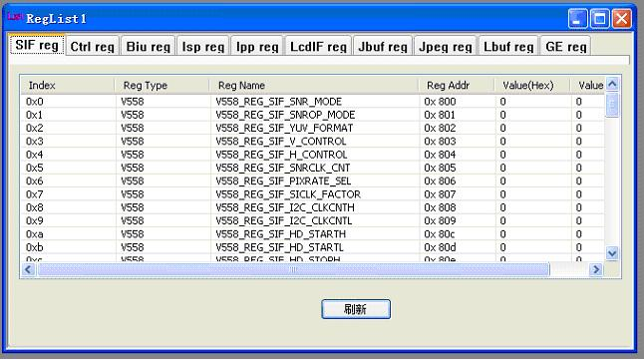
将register列表显示出来；
这个类最主要的接口为：OnInitialUpdate();
void CReglistView::OnInitialUpdate()
{
CMenu *pMainMenu = NULL;
int i;

if(this->m_pdlg)
delete [](this->m_pdlg);
this->m_pdlg = NULL;
if(gRegGroup)
this->m_pdlg = new CRegListDlg[gRegGroup];
if(this->m_pdlg)
{
for(i = 0; i < gRegGroup; i++)
this->AddDlg(this->m_pdlg+i, IDD_BASEREGLISTDLG, gReglist[i].regclass);
}
CBaseTabCtrlView::OnInitialUpdate();
if(this->m_pdlg)
{
for(i = 0; i < gRegGroup; i++)
this->m_pdlg[i].SetContent(gReglist[i].parray, gReglist[i].count);
}
……
}

class CMorFormView : public CBaseTabCtrlView
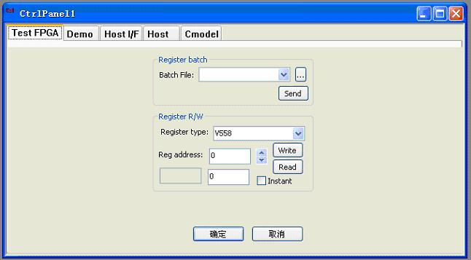
这个类最主要的接口为：OnInitialUpdate();
void CMorFormView::OnInitialUpdate()
{
CMenu *pMainMenu = NULL;

this->AddDlg(&(this->m_TestDlg), IDD_V558TESTFPGA_DLG, "Test FPGA");
this->AddDlg(&(this->m_DemoDlg), IDD_V558DEMO_DLG, "Demo");
this->AddDlg(&(this->m_HostIFDlg), IDD_V558HOSTIF_DLG, "Host I/F");
this->AddDlg(&(this->m_HostDlg), IDD_HOSTPANEL_DLG, "Host");
this->AddDlg(&(this->m_cmodel), IDD_CMODEL_DLG, "Cmodel");
CBaseTabCtrlView::OnInitialUpdate();
……
}
各个class的处理函数由参见自己的类；

class CToolsFormView : public CBaseTabCtrlView
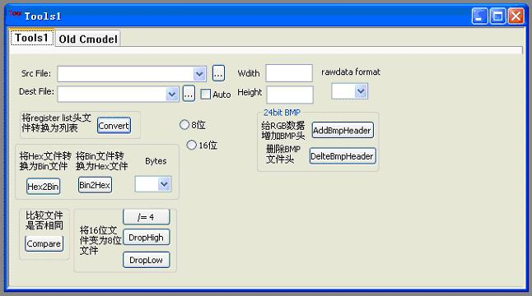
这个类最主要的接口为：OnInitialUpdate();
void CToolsFormView::OnInitialUpdate()
{
CMenu *pMainMenu = NULL;

this->AddDlg(&(this->m_Tools1Dlg), IDD_TOOLS1_DIALOG, "Tools1");
this->AddDlg(&(this->m_OldCmodelDlg), IDD_OLDCMODEL_DIALOG, "Old Cmodel");
CBaseTabCtrlView::OnInitialUpdate();
……
}
各个class的处理函数由参见自己的类；

class CVmonitorView : public CEditView
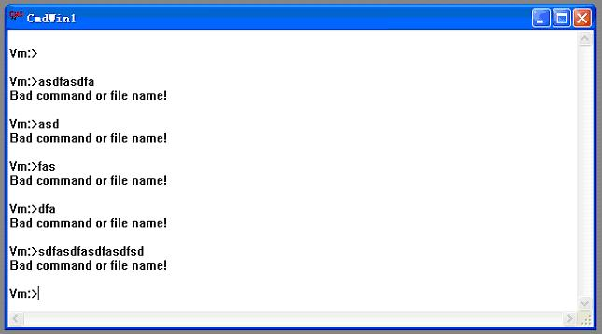
这个类实现了command window；

十三、User Manual（用户使用指南）
由于本项目需要不断完善，所以界面和命令还有不完善的地方，但我们将不断追求更好。

操作步骤：
执行Vmonitor程序，选择菜单项中：“通信” — “Uart连接”，当串口连接被打开后，菜单项将被改变为“Uart断开”；

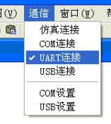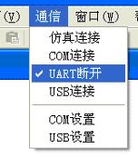
连接前
连接后

CmdWin：
这是command window的缩写，支持用户同时打开若干个command windows，选择菜单项中的“文件”— “新建” — “CmdWin”即可；
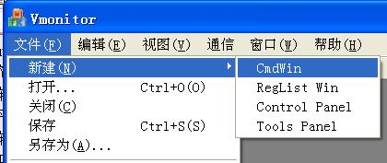
Command window的界面如下图所示：
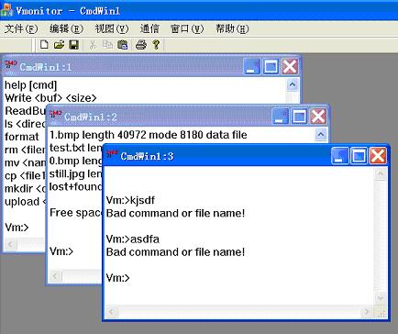
每个window都可以发送命令，关于命令的用法请可以发送help命令获得，关于命令参数的说明：[ ]表示该参数可有可无，< >表示这个参数不能少；
command window的提示符为：Vm:>
目前支持的命令有：
- help [command]
help命令后面可以跟一个参数或不跟参数，参数为想查询的命令；
如果没有参数，将显示所有的命令；
如果有参数，将显示用户想要显示的命令说明，或提示尚不支持这个命令；

- V558_SetReg <addr> <val>
向V558的寄存器写数，寄存器地址为 addr，数为val；

- V558_GetReg <addr>
读出V558的寄存器值，寄存器地址为addr；

- ls <directory>
列出目录中所含文件，目录名为：directory，由于文件系统被mount为 /flash，所以一般用的命令为：ls /flash
未完待序……

在该窗口下只支持Ctrl+x，Ctrl+c，Ctrl+v三种edit操作，目前这些操作还不支持OLE，所以与通常的这些操作还有些不同，我们将在以后加以改进；
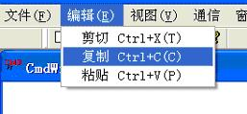

RegList Win：
这是register list window的缩写，用户只能打开一个register list window，选择菜单项中的“文件”— “新建” — “RegList Win”即可；
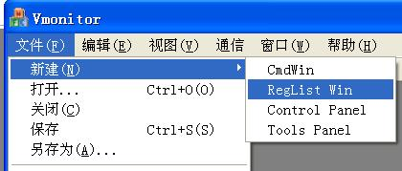

RegList Win的界面如下：
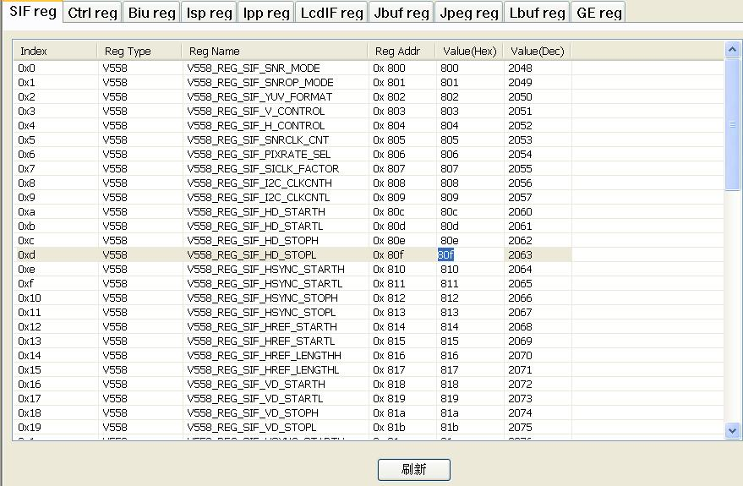
用户可以选择自己感兴趣寄存器组；
“刷新”按键将刷新该组所列出的寄存器值；
用户还可以修改列表中的寄存器值，方法：用鼠标点击Value(Hex)一栏的数据，并进行修改即可。

Control Panel：
这指的是Control panel windows，用户只能打开一个Control panel windows，选择菜单项中的“文件”— “新建” — “Control Panel”即可；
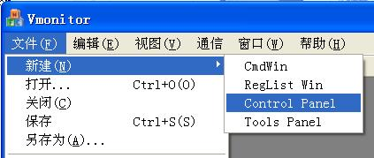
目前，Control Panel window分有Test FPGA，Demo，Host I/F，Host，Cmodel等页面；
- Test FPGA页
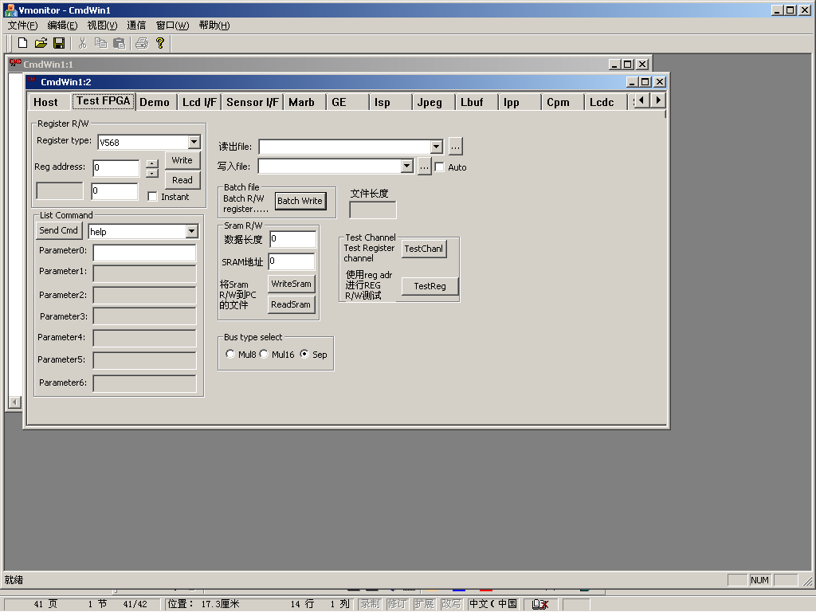

该页提供了R/W register的功能和Bus type 选项；
上图中的“Register R/W”部分，
Register type：含有V558，Host，Panel，Sensor四个部分；
Reg address和Reg value都是16进制数据；
选择Instant后，每次增减reg address，都将直接获取register的值；
R/W Sram的功能；
Batch write register的功能；
Bus type 主要是在OPEN 之前根据实际要求选择相应的类型.

- Host页

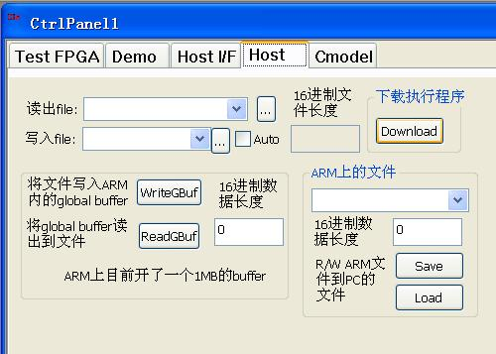

3.Demo page
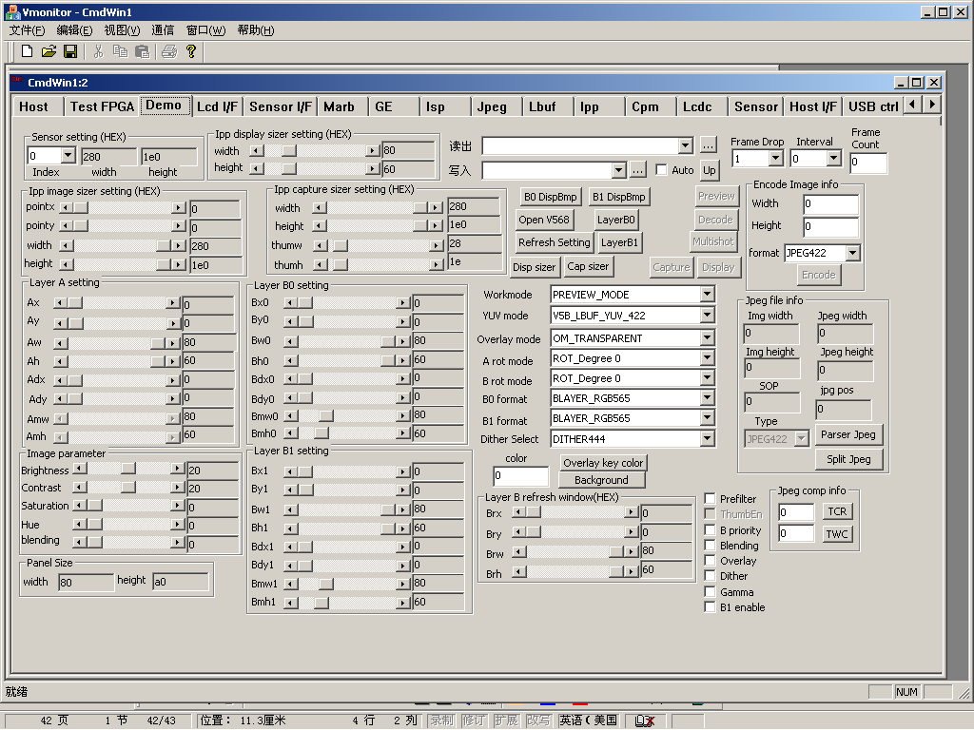
首先单击”open V568, 包括如下工作模式:

  - Preview – mode
    - Change IPP sizer setting
    - Change image sizer setting
    - Change Layer A setting
Click “preview “ Button
  - Previewbrc –mode

  - Previewframe – mode

  - Capturestill – mode
    - 根据实际情况改变IPP cature sizer setting
    - click “Disp sizer “使设置生效,
    - 在单击”cap sizer”,
    - 选择YUV MODE 的格式
    - 在”写入”选择存放目录
Click “capture “ Button

  - CaptureThumb – mode

  - Capturevideo – mode
    - 根据实际情况改变IPP cature sizer setting
    - click “Disp sizer “使设置生效,
    - 在单击”cap sizer”,
    - 选择YUV MODE 的格式
    - 在”写入”选择存放目录
Click “capture “ Button

  - CapturevideoThumb – mode

  - CaptureAVI –mode
    - 根据实际情况改变IPP cature sizer setting
    - click “Disp sizer “使设置生效,
    - 在单击”cap sizer”,
    - 选择YUV MODE 的格式
    - 在”写入”选择存放目录
Click “capture “ Button

  - CaptureAVIthumb – mode
  - Capturevideointval – mode
  - Capturevideothumbintval– mode
  - CaptureAVIintval - mode
  - CaptureAVIthumbintval – mode
  - CaptureFrame – mode
    - 根据实际情况改变IPP cature sizer setting
    - 从”读入”选择做为背景的BMP文件(B0DIPBMP 一定小于B1 DIPBMP),选中Blending, Change Image Parameter
    - click “Disp sizer “使设置生效,
    - 在单击”cap sizer”,
    - 选择YUV MODE 的格式
    - 在”写入”选择存放目录
Click “capture “ Button

  - CaptureFrameAVI – mode
    - 根据实际情况改变IPP cature sizer setting
    - 从”读入”选择做为背景的BMP文件(B0DIPBMP 一定小于B1 DIPBMP),选中Blending, Change Image Parameter
    - click “Disp sizer “使设置生效,
    - 在单击”cap sizer”,
    - 选择YUV MODE 的格式
    - 在”写入”选择存放目录
Click “capture “ Button

  - CatpureFramevideo – mode
    - 根据实际情况改变IPP cature sizer setting
    - 从”读入”选择做为背景的BMP文件(B0DIPBMP 一定小于B1 DIPBMP),选中Blending, Change Image Parameter
    - click “Disp sizer “使设置生效,
    - 在单击”cap sizer”,
    - 选择YUV MODE 的格式
    - 在”写入”选择存放目录
Click “capture “ Button

  - CatpureFrameAVIintval – mode
  - CatpureFramevideointval – mode
  - Multishot –mode
    - 在单击”cap sizer”,
    - 选择YUV MODE 的格式
    - 在”写入”选择存放目录
Click “Multishot“ Button

  - Multishotthumb – mode
  - PCCAMERA – MODE
  - PCameraFrame – mode
  - Displaystill – mode
    - 从”读入”选择Display 的图片,
Click “Display “ Button

  - ENCODE – mode
    - 打开 tool panel
    - 从”input file”选择要转换的bmp文件,select “auto”
    - click “printbmpInfo”
    - 在 data convert的”src size”填写上BMP文件的wdith 和height
    - 操作数和MAX 分别填上128 1000
    - 转换的顺序为BMP-- RGB24 相应的FROMAT 格式 相应的BLK格式,
    - CLICK “Lowbyte”
    - 到”out file”查看生成文件的路经
    - 切换到 Control panel
    - 选择tool panel 生成文件的文件, select “auto”
    - 选择encode – mode
    - 在Encode Image Info填写上相应的信息.
Click “Encode “ Button

  - Decode – mode
    - 在”读出”选择要转换的JPG文件,select “auto”
    - 选择decode – mode
    - click “decode”
    - 到”写入”查看生成文件的路经
    - 切换到 tool panel,
    - 从”input file”选择control panel生成的文件,select “auto”
    - 在 data convert的”src size”填写上BMP文件的wdith 和height
    - 转换的顺序为: 相应的LBUF格式 相应的FROMAT 格式 RGB24 bmp

  - DecodeIPP – mode
    - 在”读出”选择要转换的JPG文件,select “auto”
    - Click “parser Jpag”,从”Jpag file Info”查看该文件的信息,根据该信息改变”Ipp diplay sizer setting”使它与原成为你想要的比例.
    - Click “Disp sizer”
    - 选择decodeIPP – mode
    - click “decode”
    - 到”写入”查看生成文件的路经
    - 切换到 tool panel,
    - 从”input file”选择control panel生成的文件,select “auto”
    - 在 data convert的”src size”填写上BMP文件的wdith 和height
    - 转换的顺序为:YUV422_UYVY RGB24 bmp

  - DecodeFrame – mode
    - 在”读出”选择要转换的JPG文件,select “auto”
    - Click “parser Jpag”,从”Jpag file Info”查看该文件的信息,根据该信息改变”Layer A setting”使它与”Jpag file Info”的信息一致
    - Click “Disp sizer”
    - 选择decodeFrame – mode
    - click “decode”
    - 从LCD 屏上看与原图应该一样
    - 到”写入”查看生成文件的路经
    - 切换到 tool panel,
    - 从”input file”选择control panel生成的文件,select “auto”
    - 在 data convert的”src size”填写上BMP文件的wdith 和height
    - 转换的顺序为:YUV422_UYVY RGB24 bmp

  - Multishotfrmae – mode
  - Capturethumb – mode
  - Displayvideo – mode
    - 从”读入”选择Display 的video,
Click “Display “ Button

  - DisplayAVI – mode
    - 从”读入”选择Display 的AVI,
Click “Display “ Button

  - Instantshot – mode
  - Directdiplay – mode
  - Bypass – mode
  - Through – mode

Tools Panel：
这指的是Tools panel windows，用户只能打开一个Tools panel windows，选择菜单项中的“文件”— “新建” — “Tools Panel”即可；
